行业痛点
1、人力成本高
油井巡护、油井数据录入、井口机械启停等工作都需要大量人员来完成。
2、危险系数高
油井内各个数据都需人力完成的话，有很高的安全风险。
方案介绍
油井内的数据通过计量仪表、负荷传感器、角位移传感器等设备与边缘计算网关的串口相连传输至边缘计算网关进行边缘处理。后将数据传输至物联网云平台进行处理，并将处理后的数据传输至智能终端与监控中心。各个油井的机械设备与中心生产调度指挥的系统平台连接成一个油田专用物联网，实现油井生产数据自动采集、远程控制，生产现场实现可视化、智能化管理。
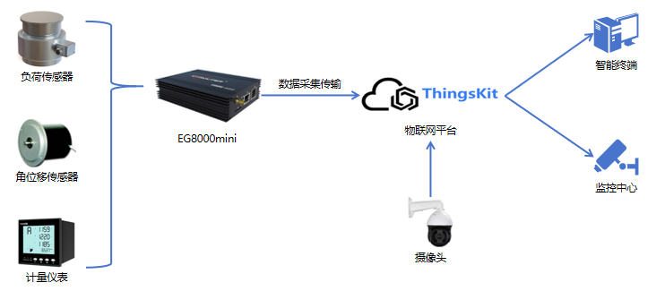
方案价值
1、人力成本降低
油井巡护、油井数据录入、井口机械启停等工作都可依据设备的采集获取，无需人力巡护等，降低了人力成本。
2、工作效率提高
油井现场的生产运行参数以及故障报警全天候实时、自动采集到监控中心，监控中心能够精确掌握油井的生产状况，并大幅缩短故障发现的时间，提高了工作效率。
3、风险降低
对油井远程操作如油机启停、油井参数调整等可以通过远程调度中心迅速调整到位，提升效率同时降低员工的劳动强度和安全风险。

